АНО « Белгородский профсоюзный центр по обеспечению
санаторно-курортным лечением и отдыхом» Белгородпрофкурорт

308009, г. Белгород, бул. Народный, 55 тел./факс (4722) 27-43-60
E-mail: belprofkurort@yandex.ru

06 января
Тур выходного дня
«Курский цирк»
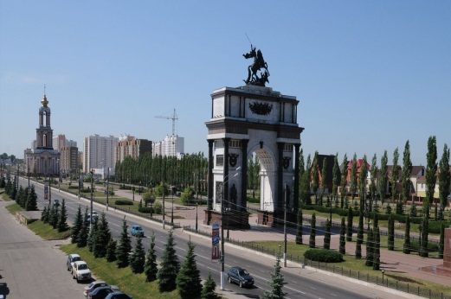
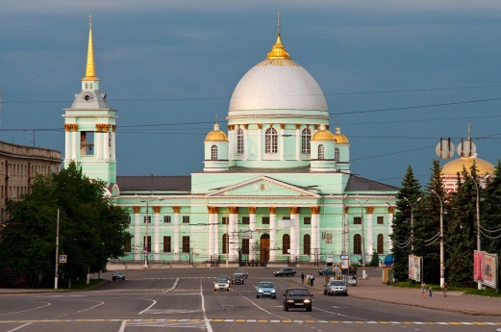

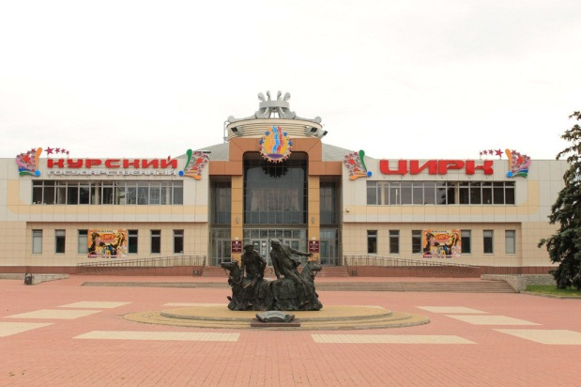

Программа:

08.00 – отправление из г. Белгорода (Народный бульвар, 55)
08.00 – 11.00 – экскурсия по маршруту: г. Белгород – г. Курск
11.15 – 11.45 – прибытие в Курский государственный цирк, обед в кафе «Изюминка»
12.00 – 14.30 – цирковое представление
15.00 – 16.30 – обзорная экскурсия по г. Курск (Триумфальная арка,
Знаменский собор)
16.30 – 19.30 – проезд по маршруту: г. Курск – г. Белгород
19.30 – прибытие в г. Белгород (Народный бульвар, 55)

Стоимость поездки при группе 18 чел. – 1200 руб. с 1 чел.
при группе 33 чел. – 1100 руб. с 1 чел.
при группе 40 чел. – 1000 руб. с 1 чел.

В стоимость входит: проезд на комфортабельном автобусе, экскурсионная программа экскурсовода в пути, обзорная экскурсия по г. Курск, обед, страховка.

Стоимость входных билетов в цирк в программу не включена
и составляет от 500 руб. до 1300 руб. (оплачивается самостоятельно).

Дополнительную информацию можно получить по тел. 8 (4722) 27-43-60
Черноморец Оксана Николаевна 8-904-091-56-03

